ООО «Турцентр-ЭКСПО» г. Белгород, ул. Щорса, 64 а, III этаж
Остановка ТРЦ «Сити Молл Белгородский»
www.turcentr31.ru т./ф: (4722) 28-90-40; тел: (4722) 28-90-45; +7-951-769-21-41

КАБАРДИНКА, «МАГНОЛИЯ» (с бассейном) Лето 2023
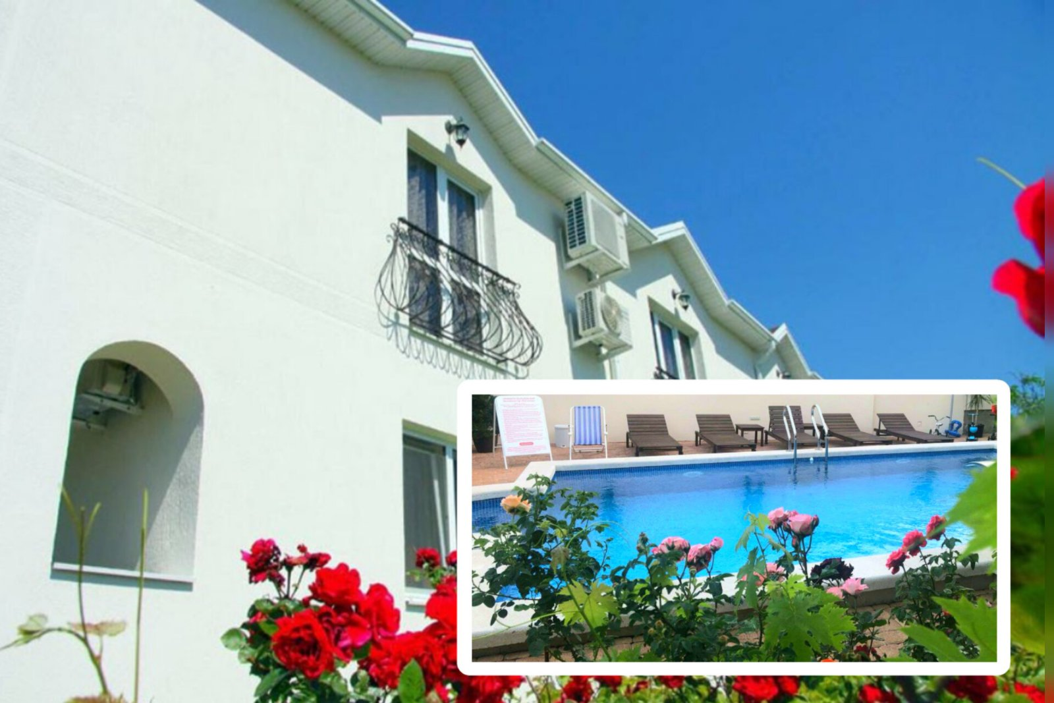
Гостевой дом «Магнолия» расположен в тихом районе Кабардинки. Курортный поселок Кабардинка входит в состав города Геленджика, в 20 минутах от города. А здесь для вашего отдыха - Аквапарки «Бегемот», «Золотая бухта»; дельфинарий, туристский комплекс развлечений и спорта «Олимп», включающий в себя канатную дорогу со смотровой площадкой, кафе и рестораны, ночные дискотеки, дегустационный зал Кубанских вин, дайвинг, морские прогулки, рынки и магазины. До центрального пляжа и набережной - 15 минут прогулочным шагом. На пляже работают водные аттракционы, а на набережной много мест для прогулок и просто спокойного отдыха. До центра поселка и рынка - 10 мин ходьбы, в 2-х минутах продуктовый магазин. На территории гостевого дома «Магнолия» имеется уютный, закрытый дворик. Во дворе есть летняя беседка, бассейн, батут, качели в тени фруктовых деревьев, мангал с зоной отдыха. Wi-Fi бесплатный.

Размещение: «Эконом+» 2-х, 3-х местные номера с удобствами на территории (ТВ, кондиционер, двуспальная кровать, диван-кровать, шкаф, стулья, прикроватные тумбочки, стол, комод). Холодильник на общей кухне или в номере-уточнять при бронировании.

«Стандарт» 2-х, 3-х, 4-х местные номера с удобствами (WC, душ, ТВ, холодильник, кондиционер, односпальные или двуспальная кровати, кресло-кровать, шкаф, стулья, прикроватные тумбочки, журнальный столик, стол, зеркало). Посуда, эл. чайник - на этаже.
Пляж: 15 мин–галечный.
Питание: в гостинице есть кухня для самостоятельного приготовления пищи на каждом этаже.
Дети: принимаются с 5 лет, до 12 лет скидка на проезд – 200 руб.

Стоимость тура на 1 человека (7 ночей)
Размещение  Заезды | ЭКОНОМ + |  | СТАНДАРТ
 | 2-х мест.  с уд . на террит. | 3-х мест.  с уд . на террит. | без балкона |  |  | с балконом
 |  |  | 2-х мест.  с уд. | 3-х мест.  с уд. | 4-х мест.  с уд. | 2-х мест.  с уд. | 3-х мест.  с уд. | 4-х мест.  с уд.
02.06.-11.06. | 8950 | 8850 | 11350 | 10850 | 10650 | 12750 | 11750 | 11550
09.06.-18.06. | 9550 | 9450 | 13150 | 11950 | 11750 | 14750 | 12450 | 12250
16.06.-25.06. | 9750 | 9650 | 13350 | 12150 | 11950 | 14950 | 12650 | 12450
23.06.-02.07. | 9950 | 9850 | 13750 | 12550 | 12250 | 15150 | 12850 | 12650
30.06.-09.07. | 11550 | 11000 | 14550 | 13350 | 12850 | 15450 | 13650 | 12950
07.07.-16.07. | 11850 | 11250 | 15950 | 13950 | 13350 | 16950 | 14750 | 13650
14.07.-23.07. | 12350 | 11650 | 17450 | 14950 | 13950 | 19250 | 15450 | 14350
21.07.-30.07. | 12350 | 11650 | 17450 | 14950 | 13950 | 19250 | 15450 | 14350
28.07.-06.08. | 12350 | 11650 | 17450 | 14950 | 13950 | 19250 | 15450 | 14350
04.08.-13.08. | 12350 | 11650 | 17450 | 14950 | 13950 | 19250 | 15450 | 14350
11.08.-20.08. | 12350 | 11650 | 17450 | 14950 | 13950 | 19250 | 15450 | 14350
18.08.-27.08. | 12150 | 11450 | 16950 | 14350 | 13750 | 19000 | 15150 | 14150
25.08.-03.09. | 10950 | 10850 | 14150 | 12350 | 12750 | 16750 | 13550 | 13350
01.09.-10.09. | 10350 | 10250 | 13850 | 11650 | 12350 | 15750 | 12850 | 12550
08.09.-17.09. | 10150 | 10000 | 13550 | 11350 | 11850 | 15250 | 12650 | 12350
15.09.-24.09. | 9950 | 9850 | 10950 | 10850 | 9950 | 11950 | 11950 | 11750
В стоимость входит: проезд на автобусе, проживание в номерах выбранной категории, сопровождение, страховка от несчастного случая.
Курортный сбор за доп. плату.
Выезд из Белгорода еженедельно по пятницам
Хочешь классно отдохнуть – отправляйся с нами в путь!!!!

